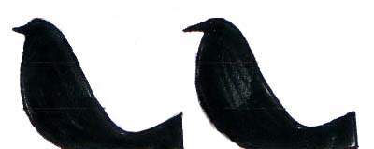
一、圖形練習：請同學依據自己對圖形的認知與經驗，想像設計雙重影像
艾薛爾的變形世界
圗地反轉設計學習單
班級 座號：
姓名：

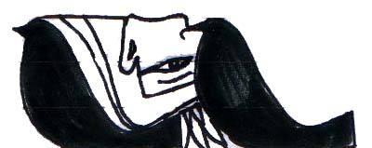
1.例如： 練習：①

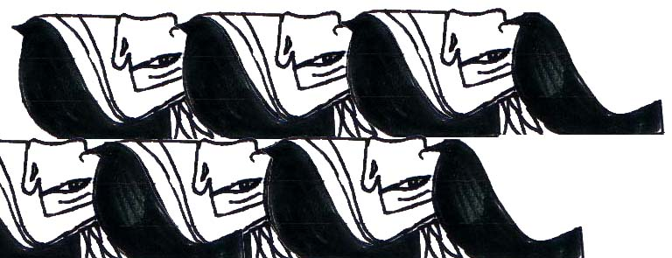
（單一圖形的變化）

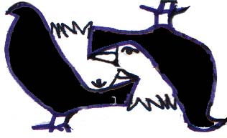
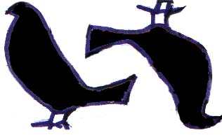
2.例如： 練習：②

（圖形反轉vs分割裁切圖形變化）

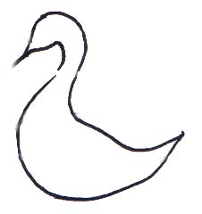
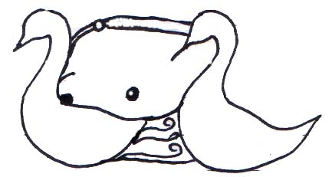
練習：③

狗與海浪作圖形分割

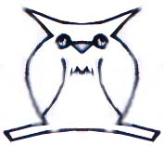
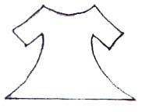
練習：④ ⑤

二、圖形結合：
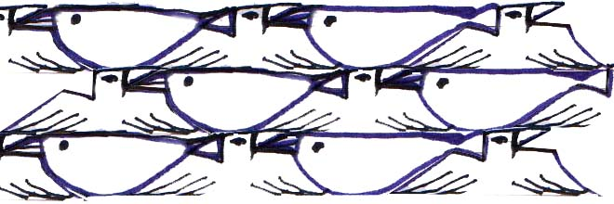
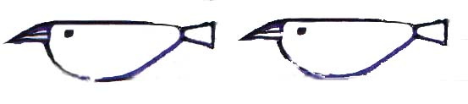

1.例如： →練習⑥

→
三、實際製作：參考上述圖形結合方法來創作作品

剪紙藝術學習單
班級 座號： 姓名：

使用剪刀與美工刀的規則與要求：1.剪刀與美工刀是工具：
※剪完紙後起立離桌時，剪刀要合攏（美工刀則將刀片收回刀柄內）
※隨時平放在桌上；下課一律收到書包裡。 2.剪刀美工刀不能對著人：
※切勿嬉鬧（※以防受傷、受罰責） 3.勿傳遞剪刀、美工刀於他人。（請自行攜帶）
剪紙的方法與注意點：
＊一般在剪紙過程中轉紙不轉剪刀。
＊步驟為一折、二畫、三剪、四展開。
＊可以先把形象畫在紙上另一張白紙上，並與折好的紙，一同訂起來
※注意：訂在空白不要的部份）沿著輪廓線剪。

1、三角折剪 2、四角折剪 3、五角折剪 4、六角折剪 5、二方連續折剪

作品貼上： （共五種剪法，請按順序貼在空白處or【第一章學習單背面】，並標註是何種剪法）

